Okul Kıyafetlerimiz 2024/2025 Eğitim Öğretim Yılından itibaren uygulanmak üzere Okul Aile Birliğimizin almış olduğu 28/02/2024 tarih ve 28 sayılı karar doğrultusunda aşağıdaki görseldeki şekli ile belirlenmiştir.

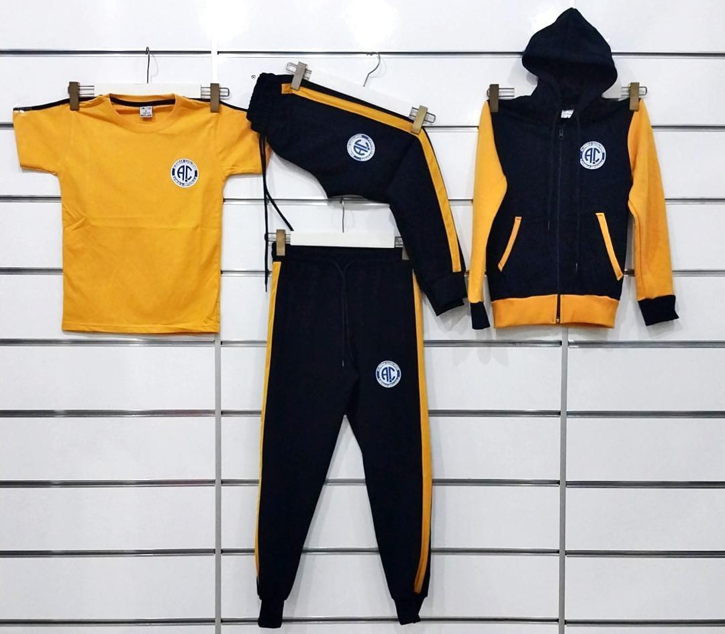

Bakanlığımızın 31/12/2024 tarih ve E-45512797-010.03-122667206 sayılı yazısında belirtilen hususlar doğrultusunda velilerimize maddi yük oluşturmamak amacı ile 23/06/2025 tarihli Öğretmenler Kurulu Kararlarınca **‘’Renkler Görsel ile Aynı Olmak Kaydıyla’’** isteyen velilerin, üzerinde logo olmayan düz lacivert eşofman takımı, içine ise hardal renginde tişört tercih edebileceklerdir. İlgili karar doğrultusunda kullanılabilecek kıyafetin temsili görseli aşağıdaki gibidir.

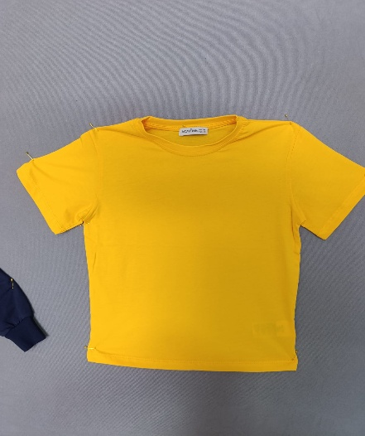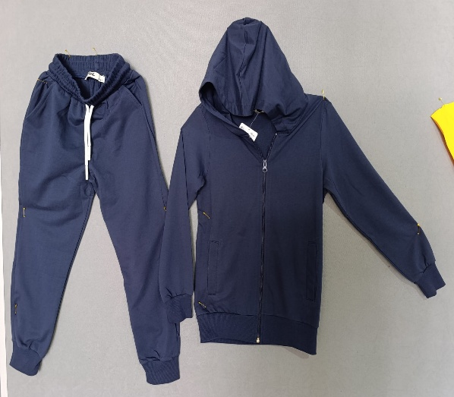 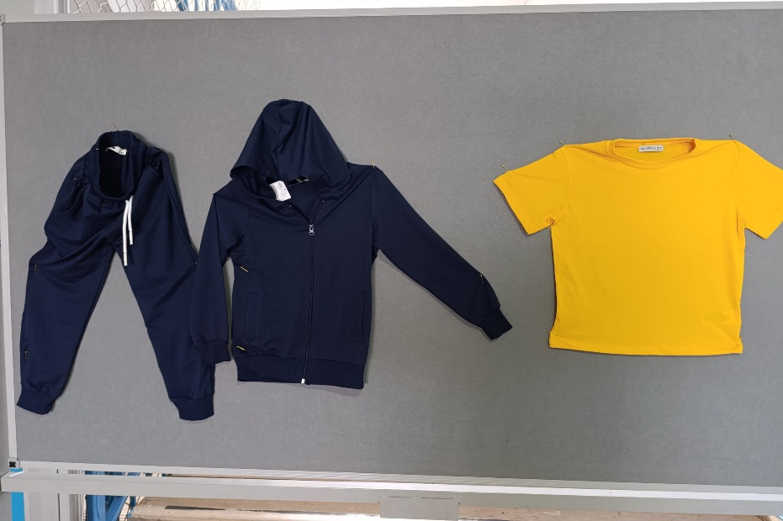

**Özetle: velilerimiz üstte görselleri bulunan örnek kıyafetlerden dilediğini tercih edebileceklerdir.**